TABLERO DE CROSSFIT

Manual de uso

# Índice de contenido

Índice de contenido 1

Manejo básico 3

Ilustración 3

Botón Power 4

Teclado numérico 4

Botón Escape 4

Botón ajustar hora 4

Teclas de movimiento 4

Botón MENU 4

Botón función 4

Botón PLAY 4

Botón PLAY/PAUSA 4

Botón STOP 4

Función UP / DOWN 5

Descripción 5

Instrucciones de programación 5

Instrucciones de uso 5

Función FIGHT GONE BAD (F1) 5

Descripción 5

Instrucciones de uso: 5

Función TABATA (F2) 6

Descripción 6

Instrucciones de programación 6

Instrucciones de uso 6

Función CRONOMETRO (F3) 6

Descripción 6

Instrucciones de uso 6

Funciones programables (F4-F9) 7

Descripción 7

Instrucciones de programación 7

Instrucciones de uso 7

Indicaciones visuales y sonoras del tablero 8

ARRANQUE DE INTERVALO DE TRABAJO: 8

ARRANQUE DE INTERVALO DE DESCANSO: 8

FIN DEL EJERCICIO 8

Mantenimiento del tablero 9

# Manejo básico

## Ilustración

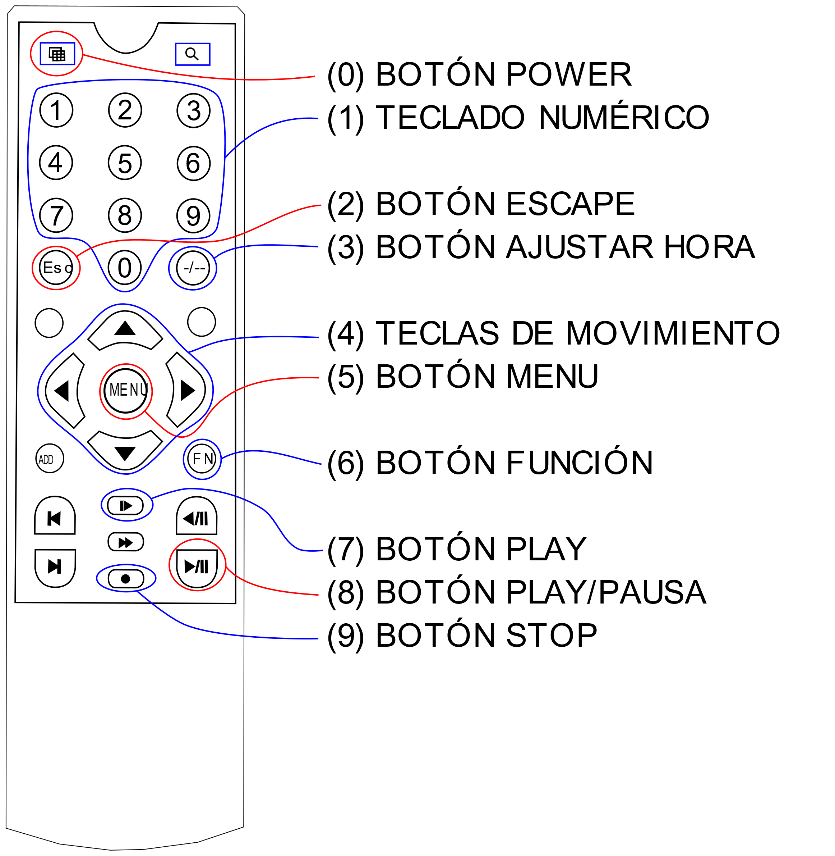

## Botón Power

Al presionarse alterna entre los 3 modos:

* APAGADO
* RELOJ
* CRÓNOMETRO

Se debe presionar cuando el tablero NO ESTE CONTANDO. Si esta ejecutando alguna rutina, párela usando el botón STOP y luego pulse apagar.

Tampoco responderá si se pulsa mientras se esta editando alguna variable. Deberá terminar la edición y luego pulsarlo.

## Teclado numérico

Utilizado para ingresar números al editar variables como en las funciones programables, los contadores UP / DOWN, y la cantidad de series en la función TABATA.

## Botón Escape

En algunas funciones permite salir del modo de edición.

## Botón ajustar hora

Si el tablero se encuentra en la función RELOJ y se presiona el botón, se podrá editar la hora actual.

El numero en edición (HORA – MINUTOS – SEGUNDOS) parpadeará. Para ajustar el tiempo, utilice los botones de navegación ABAJO y ARRIBA para sumar y restar, y utilice los botones de navegación IZQUIERDA y DERECHA para navegar por los números a editar. Para terminar la edición, presionar el botón AJUSTAR HORA de nuevo. Si el reloj se reinicia a 0HS 0MIN 0SEG cuando se desconecta la corriente, se deberá cambiar la pila interior del reloj.

## Teclas de movimiento

Utilizadas para navegar por los menús de edición.

## Botón MENU

Utilizada para entrar en / salir del modo de edición, e ir cambiando de variables.

## Botón función

Utilizado para cambiar entre las diferentes funciones del tablero.

## Botón PLAY

Utilizado para iniciar una rutina de ejercicio

## Botón PLAY/PAUSA

Utilizado para parar y reanudar una rutina de ejercicio (NO ESTA DISPONIBLE EN TODAS LAS FUNCIONES)

## Botón STOP

Utilizado para detener una rutina de ejercicio prematuramente.

# Función UP / DOWN

## Descripción

Las primeras 2 funciones del tablero son las “UP / DOWN” que son temporizadores ASCENDENTES / DESCENDENTES programables.

## Instrucciones de programación

1. Primero presione el botón MENU para entrar en el modo de programación.

*El primer digito comenzará a parpadear. El digito que se encuentre parpadeando indica el digito a editar.*

1. Escribir con el teclado numérico los minutos y segundos de duración del ejercicio.

*Puede moverse a través de los dígitos con las teclas de navegación IZQUIERDA y DERECHA.*

1. Una vez introducido el tiempo, pulse el botón MENU para terminar la edición.

*Se mostrará en pantalla cuantos minutos y segundos programó antes de iniciar el ejercicio.*

## Instrucciones de uso

1. Presione el botón PLAY para iniciar el ejercicio.

*Comenzará una cuenta regresiva de 5 segundos, cuando suene el pitido largo, el ejercicio comienza.*

1. Para parar el ejercicio prematuramente, presione el botón STOP.

*Esto reiniciará el tiempo a 0. Cuando lo vuelva a iniciar, comenzará desde el inicio.*

1. Para pausar/reiniciar el ejercicio, presione el botón PLAY/PAUSA.

*Esto no reinicia el tiempo a 0. Cuando lo vuelva a iniciar, comenzará desde donde estaba luego de una cuenta regresiva de 5 segundos.*

# Función FIGHT GONE BAD (F1)

## Descripción

Tres series de 5 repeticiones de 1 minuto, con 5 segundos de descanso y 1 minuto de descanso entre series. Duración total 18 minutos. Resumido en la siguiente imagen:



## Instrucciones de uso:

1. Presione el botón PLAY para iniciar el ejercicio.

*Comenzará una cuenta regresiva de 5 segundos, cuando suene el pitido largo, el ejercicio comienza.*

1. Para parar el ejercicio prematuramente, presione el botón STOP.

*Esto reiniciará el tiempo a 0. Cuando lo vuelva a iniciar, comenzará desde el inicio.*

# Función TABATA (F2)

## Descripción

Cuenta 8 repeticiones de 20 segundos de trabajo y 10 segundos de descanso. Se puede programar la cantidad de series(tabatas) a realizar. Posee 1 minuto de descanso entre series.

## Instrucciones de programación

1. Primero presione el botón MENU para entrar en el modo de programación.

*Se mostrarán únicamente 2 dígitos, el digito que parpadea es el digito en edición.*

1. Escribir con el teclado numérico la cantidad de series.

*Puede moverse a través de los dígitos con las teclas de navegación IZQUIERDA y DERECHA.*

1. Una vez introducida la cantidad de series, pulse el botón MENU para terminar la edición.

*Se mostrará en pantalla cuantos minutos y segundos programó antes de iniciar el ejercicio.*

## Instrucciones de uso

1. Presione el botón PLAY para iniciar el ejercicio.

*Comenzará una cuenta regresiva de 5 segundos, cuando suene el pitido largo, el ejercicio comienza.*

1. Para parar el ejercicio prematuramente, presione el botón STOP.

*Esto reiniciará el tiempo a 0. Cuando lo vuelva a iniciar, comenzará desde el inicio.*

# Función CRONOMETRO (F3)

## Descripción

Cronometro simple ascendente, cuenta minutos, segundos y centésimas.

## Instrucciones de uso

1. Presione el botón PLAY para iniciar el ejercicio.

*Comenzará una cuenta regresiva de 5 segundos, cuando suene el pitido largo, el ejercicio comienza.*

1. Para parar el ejercicio prematuramente, presione el botón STOP.

*Esto reiniciará el tiempo a 0. Cuando lo vuelva a iniciar, comenzará desde el inicio.*

1. Para pausar/reiniciar el ejercicio, presione el botón PLAY/PAUSA.

*Esto no reinicia el tiempo a 0. Cuando lo vuelva a iniciar, comenzará desde donde estaba luego de una cuenta regresiva de 5 segundos.*

# Funciones programables (F4-F9)

## Descripción

Funciones programables de 2 intervalos. Se pueden programar las repeticiones por serie, la cantidad de series, el descanso entre series y como se visualiza el contador.

Nota: Lo que programe en cada función programable será grabado en la memoria del tablero. Puede apagarlo o desenchufarlo y al encenderlo de nuevo mantendrá las variables programadas.

## Instrucciones de programación

1. Primero presione el botón MENU para entrar en el modo de programación.

*El digito que parpadea es el digito en edición.*

1. Escribir con el teclado numérico la duración del intervalo de trabajo (H1).

*Puede moverse a través de los dígitos con las teclas de navegación IZQUIERDA y DERECHA.*

***Una vez que termina la edición, presione MENU para avanzar a la siguiente variable.***

1. Escribir con el teclado numérico la duración del intervalo de descanso (H2).
2. Escribir con el teclado numérico la duración del descanso entre series (H3).

1. Escribir con el teclado numérico las repeticiones por serie (H4).

1. Escribir con el teclado numérico la cantidad de series a realizar (H5).

1. Escribir con el teclado numérico la configuración de visualización (H6):
   1. Si el DIGITO 1 (IZQUIERDA) está en 1, el conteo se realizará de manera ASCENDENTE.
   2. Si el DIGITO 1 (IZQUIERDA) está en 0, el conteo se realizará de manera DESCENDENTE.
   3. Si el DIGITO 2 (DERECHA) está en 1, el conteo se realizará mostrando **CENTÉSIMAS** de segundo.
   4. Si el DIGITO 2 (DERECHA) está en 1, el conteo se realizará mostrando solo **MINUTOS y SEGUNDOS.**
2. Una vez introducidas todas las configuraciones, presione MENU de nuevo para terminar la programación

*Se mostrará en pantalla cuantos minutos y segundos programó antes de iniciar el ejercicio.*

## Instrucciones de uso

1. Presione el botón PLAY para iniciar el ejercicio.

*Comenzará una cuenta regresiva de 5 segundos, cuando suene el pitido largo, el ejercicio comienza.*

1. Para parar el ejercicio prematuramente, presione el botón STOP.

*Esto reiniciará el tiempo a 0. Cuando lo vuelva a iniciar, comenzará desde el inicio.*

# Indicaciones visuales y sonoras del tablero

## ARRANQUE DE INTERVALO DE TRABAJO:

* Sonarán 2 pitidos cortos y se mostrará una línea de lado a lado en los displays.

## ARRANQUE DE INTERVALO DE DESCANSO:

* Sonarán 1 pitido corto y uno largo, y se mostrará un circulo que abarca todos los displays.

## FIN DEL EJERCICIO

* Sonarán 2 pitidos cortos y uno largo, y se mostrara la palabra “**End**” en los displays.

# Mantenimiento del tablero

* Guardar el control remoto en un lugar seguro y seco.
* En caso de extravío del control remoto, contactar por correo a [quique18c@gmail.com](mailto:quique18c@gmail.com) para la reprogramación con un nuevo control.
* No limpiar las superficies del tablero con AGUA. Utilizar exclusivamente productos de limpieza anti estática, como “*BLEM: SUPERFICIES DELICADAS Y ELECTRONICOS”*
* Es recomendable desenchufar el tablero en caso de tormentas eléctricas.
* Si el reloj pierde la hora al ser apagado/desenchufado, se deberá cambiar a la pila CR2032 del reloj interno.
* Para reparaciones/mantenimiento, contactar a [quique18c@gmail.com](mailto:quique18c@gmail.com). Proveeré libre de cargo todos los esquemáticos, la programación y demás al profesional.